**­TRƯỜNG THCS TÙNG THIỆN VƯƠNG**

**MÔN: LỊCH SỬ- ĐỊA LÍ KHỐI 6**

**Tuần 30:** từ ngày 18/4 đến ngày 23/4/2022

**PHẦN LỊCH SỬ: BÀI 20: VƯƠNG QUỐC CHĂM-PA**

**TỪ THẾ KỈ II ĐẾN THẾ KỈ X (Tiếp theo)**

**1. Ôn kiến thức cũ:** Trình bày sự ra đời và quá trình phát triển của vương quốc Chăm-pa?

Gợi ý: - Vương quốc Chăm-pa ra đời sau cuộc khởi nghĩa năm 192 ở huyện Tượng Lâm, người đứng đầu là Khu Liên.

- Từ thế kỷ VII, tên nước gọi là Champa.

- Từ thế kỷ II đến thế kỷ X, vương quốc Chăm-pa trải qua 3 vương triều.

- Cuối thế kỷ IX, lãnh thổ Chăm-pa mở rộng nhất trải dài từ dãy Hoành Sơn đến phía bắc sông Dinh (Ninh Thuận) ở phía nam.

**2. Hoạt động: Khởi động bài học**

Học sinh xem hình ảnh về nông nghiệp.

Theo em, kinh tế của vương quốc Chăm-pa có điểm gì nổi bật?

**A. NỘI DUNG BÀI HỌC**

**II. KINH TẾ VÀ TỔ CHỨC XÃ HỘI**

**Những hoạt động kinh tế chính của cư dân vương quốc Champa:**

- Nông nghiệp: trồng lúa nước trên nhiều loại ruộng khác nhau, biết sử dụng công cụ lao động bằng sắt và sức kéo của trâu bò.

- Khai thác khoáng sản, lâm sản: vàng, hổ phách,... nhiều loại lâm sản quý như ngà voi, sừng tê giác, nổi tiếng nhất là trầm hương.

- Khai thác lâm thổ sản, làm đồ gốm, đánh cá, buôn bán.

**Hoạt động nông nghiệp là hoạt động quan trọng nhất** vì đây còn là ngành nông nghiệp cung cấp lương thực thực phẩm cho nhu cầu xã hội, lương thực thực phẩm là yếu tố đầu tiên, có tính chất quyết định sự tồn tại phát triển của con người và phát triển kinh tế - xã hội của đất nước.

**Xã hội Chăm-pa có những tầng lớp:**

- Vua là người đứng đầu.

- Qúy tộc và tu sĩ là những thành phần thuộc tầng lớp quý tộc.

- Nông dân chiếm số đông, làm nông nghiệp, đánh cá và thu kiếm lâm sản, thợ thủ công và nghệ nhân, đánh cá.

**B. NỘI DUNG BÀI GHI**

**II. KINH TẾ VÀ TỔ CHỨC XÃ HỘI**

- Hoạt động kinh tế chủ yếu của cư dân Chăm-pa là sản xuất nông nghiệp; biết sử dụng công cụ lao động bằng sắt và sức kéo của trâu bò.

- Champa có nhiều loại khoáng sản như vàng, bạc, trầm hương…

- Biển giữa vai trò trong hoạt động kinh tế của Chăm-pa => Phát triển nghề đánh cá và buôn bán với nước ngoài.

- Xã hội Chăm-pa cổ có 4 tầng lớp: quý tộc và tu sĩ, quân đội và nhạc công, thợ thủ công và nghệ nhân, thường dân

**PHẦN ĐỊA LÍ**

**BÀI 20: SINH VẬT VÀ SỰ PHÂN BỐ CÁC ĐỚI THIÊN NHIÊN.**

**RỪNG NHIỆT ĐỚI (Tiết 1+2)**

**Link bài giảng: https://www.youtube.com/watch?v=4fbmFzB4Z-4**

**1. Kiểm tra kiến thức cũ:** Dựa vào đâu để chia các nhóm đất? Kể tên một số nhóm đất điển hình?

- Dựa vào quá trình hình thành và tính chất đất mà người ta chia ra các nhóm đất khác nhau.

- Đất đen thảo nguyên ôn đới, đất potzon vả đất đỏ vàng nhiệt đới là một số nhóm đất điển hình.

**2. Hoạt động: Khởi động bài học**

Trong giới tự nhiên, sinh vật sống trong những điều kiện khác nhau như trên cạn, dưới nước. Từ đó tạo nên các môi trường sống đa dạng, phong phú cùa sinh vật trên Trái Đất. Sự đa dạng của thế giới sinh vật được thể hiện như the nào? Các đới thiên nhiên phân bố ra sao?

**A. NỘI DUNG BÀI HỌC**

**I. SỰ ĐA DẠNG CỦA THẾ GIỚI SINH VẬT**

Dựa vào hình 20.1, hình 20.2 và nội dung bài học, em hãy cho ví dụ về sự đa dạng của thế giới sinh vật ở lục địa và ở đại dương mà em biết?

*1. Thực vật:*

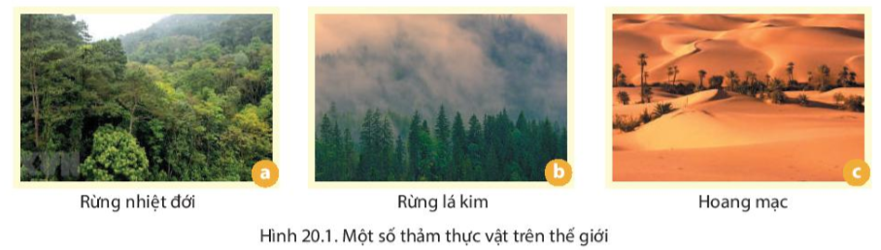

*2. Động vật:*

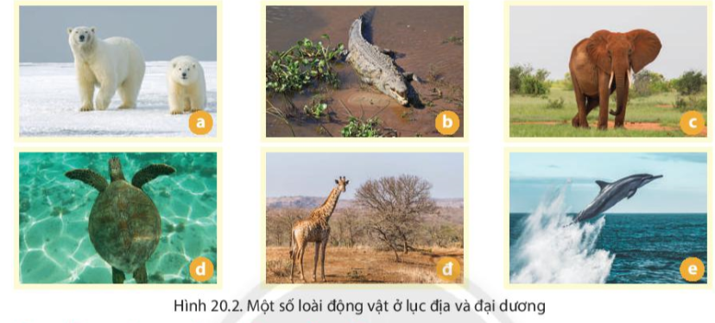

**II. CÁC ĐỚI THIÊN NHIÊN TRÊN THẾ GIỚI**

Dựa vào hình 20.3, em hãy xác định trên bản đồ các đới thiên nhiên trên thế giới phạm vị, khí hậu, sinh vật của đới nóng, đới lạnh và đới ôn hòa.

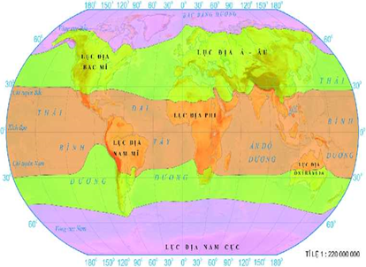

* Bảng hoàn thành:

|  |  |  |  |
| --- | --- | --- | --- |
| **Đới** | **Phạm vi** | **Khí hậu** | **Sinh vật** |
| Nóng | Trải dài giữa hai chí tuyến thành một vành đai liên tục bao quanh Trái Đất. | Nền nhiệt độ cao. Lượng mưa lớn trong năm. | Giới động, thực vật phong phú và đa dạng. |
| Ôn hòa | Nằm giữa đới nóng và đới lạnh, khoảng giữa hai chí tuyến đến hai vòng cực. | Khí hậu mang tính chất trung gian giữa đới nóng và đới lạnh, thời tiết thay đổi thất thường. | Thiên nhiên thay đổi theo bốn mùa. Thảm thực vật thay đổi từ tây sang đông, động vật ít hơn so với đới nóng. |
| Lạnh | Nằm trong khoảng từ vòng cực về phía hai cực. | Khí hậu khắc nghiệt. Xứ sở của băng tuyết, nhiệt độ trung bình và lượng mưa rất thấp. | Thực vật kém phát triển bao gồm các cây thấp, lùn, xen với rêu, địa y. Động vật có lông và mỡ dày. |

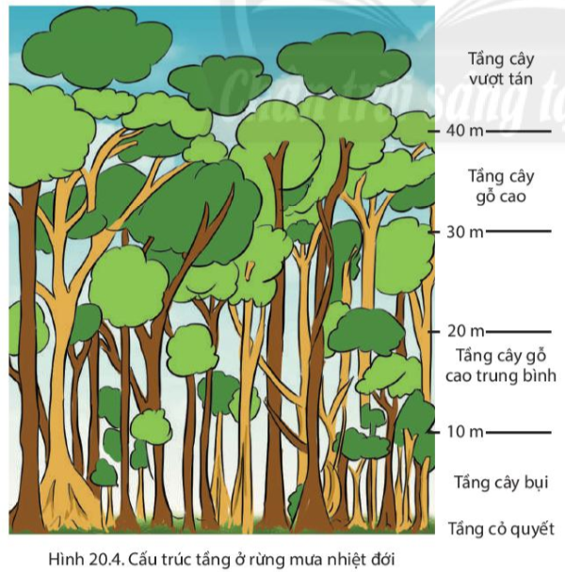**III. RỪNG NHIỆT ĐỚI**

Dựa vào hình 20.4 và kiến thức trong mục 3 sách giáo khoa em hãy trình bày các đặc điểm sau của rừng nhiệt đới:

- Phân bố.

- Nhiệt độ trung bình.

- Lượng mưa trung bình.

- Động vật.

- Thực vật.

**B. NỘI DUNG GHI BÀI**

**I. SỰ ĐA DẠNG CỦA THẾ GIỚI SINH VẬT**

*1. Thực vật:*

- Phong phú, đa dạng, có sự khác biệt rõ rệt giữa các đới khí hậu.

*2. Động vật:*

- Động vật chịu ảnh hưởng của khí hậu ít hơn thực vật, do động vật có thể di chuyển từ nơi này đến nơi khác. Giới động vật trên các lục địa cũng hết sức phong phú, đa dạng, có sự khác biệt giữa các đới khí hậu.

**II. CÁC ĐỚI THIÊN NHIÊN TRÊN THẾ GIỚI**

*1. Đới nóng*

*2. Đới ôn hòa*

*3. Đới lạnh*

**III. RỪNG NHIỆT ĐỚI**

|  |  |
| --- | --- |
| Phân bố | Từ vùng Xích đạo đến hết vành đai nhiệt đới ở cả bán cầu Bắc và bán cầu Nam. |
| Nhiệt độ TB | Nhiệt độ trung bình năm trên 21 °C. |
| Lượng mưa TB | Lượng mưa trung bình năm trên 1700 mm. |
| Động vật | Động vật rất phong phú, nhiều loài sống trên cây, leo trèo giỏi như khỉ, vượn,... nhiều loài chim ăn quả có màu sắc sặc sỡ. |
| Thực vật | Rừng gồm nhiều tầng: trong rừng có nhiều loài cây thân gỗ, dây leo chẳng chịt; phong lan, tầm gửi, địa y bám trên thân cây. |

**C. PHẦN BÀI TẬP:**

**Câu 1: Hoạt động kinh tế chủ yếu của cư dân Chăm-pa là:**

A. Sản xuất nông nghiệp C. Sản xuất thủ công nghiệp

B. Sản xuất công nghiệp D. Tất cả đáp án trên đúng

**Câu 2: Chăm-pa nổi tiếng với các loại khoáng sản như:**

A. Vàng C. Hổ phách

B. Bạc D. Tất cả đáp án trên đúng

**Câu 3: Xã hội Chăm-pa có những tầng lớp nào?**

A. Vua, Quý tộc, tu sĩ, nông dân.

B. Vua, Quý tộc, tu sĩ, thương nhân.

C. Vua, Quý tộc, tu sĩ, thợ thủ công.

D. Vua, Quý tộc, tu sĩ, nông dân, thợ thủ công và thương nhân.

**Câu 4: Sinh vật trên Trái Đất tập trung chủ yếu ở đâu?**

A. Đới ôn hòa và đới lạnh. C. Đới nóng và đới ôn hòa.

B. Xích đạo và nhiệt đới. D. Đới lạnh và đới nóng.

**Câu 5: Rừng lá kim thường phân bố tương ứng với kiểu khí hậu nào sau đây?**

A. Nhiệt đới ẩm gió mùa. C. Ôn đới địa trung hải.

B. Ôn đới lục địa. D. Ôn đới hải dương.

**Câu 6: Khí hậu nhiệt đới gió mùa có kiểu thảm thực vật chính nào sau đây?**

A. Rừng hỗn hợp.  C. Rừng lá rộng.

B. Rừng cận nhiệt ẩm.  D. Rừng nhiệt đới ẩm.

**Câu 7: Những loài thực vật tiêu biểu ở miền cực có khí hậu lạnh giá là?**

A. Cây lá kim. C. Rêu, địa y.

B. Cây lá cứng.  D. Sồi, dẻ, lim.

**Câu 8: Các loài động vật nào sau đây thuộc loài động vật di cư?**

A. Gấu trắng Bắc Cực. C. Các loài chim.

B. Vượn cáo nhiệt đới. D. Thú túi châu Phi.

**Câu 9: Rừng mưa nhiệt đới phân bố chủ yếu ở nơi có khí hậu?**

A. Nóng, khô, lượng mưa nhỏ. C. Nóng, ẩm, lượng mưa lớn.

B. Mưa nhiều, ít nắng, ẩm lớn. D. Ít mưa, khô ráo, nhiều nắng.

**Câu 10:**  **Rừng nhiệt đới được chia thành hai kiểu chính nào sau đây?**

A. Rừng mưa nhiệt đới và rừng nhiệt đới gió mùa.

B. Rừng mưa nhiệt đới và rừng cận nhiệt đới mùa.

C. Rừng nhiệt đới ẩm và rừng nhiệt đới xích đạo.

D. Rừng nhiệt đới khô và rừng cận nhiệt gió mùa.

**D. DẶN DÒ – HƯỚNG DẪN CỦA GIÁO VIÊN:**

- Học sinh ghi, làm bài vào tập.

- HS **vào K12online xem bài giảng, tài liệu và hoàn thành nội dung học tập.**

- Chuẩn bị xem trước các nội dung: Trọng tâm ôn tập cuối học kì 2

* Mọi ý kiến thắc mắc cần giải đáp các em có thể trao đổi trực tiếp với giáo viên

|  |  |  |  |
| --- | --- | --- | --- |
| **Giáo viên** | **Lớp** | **Zalo** | **Gmail** |
| Thầy Phạm Công Huy | 6/01 | 0937995038 | phamconghuy125@gmail.com |
| Thầy Trần Văn Đạt | 6/02 | 0976264529 | dattran1301@gmail.com |
| Cô Lê Thị Hoàng Dung | 6/03 | 0387344307 | [minhchaudunghoi@gmail.com](mailto:minhchaudunghoi@gmail.com) |
| Cô Phùng Thị Luyến | 6/04 | 0975593457 | phungluyen0311@gmail.com |
| Cô Đặng Thị Hiền | 6/05 | 0976370123 | [dunghientruc@gmail.com](mailto:dunghientruc@gmail.com) |
| Cô Phạm Ngọc Thanh Phương | 6/06 | 0383595492 | [phamngocthanhphuong1303@gmail.com](mailto:phamngocthanhphuong1303@gmail.com) |
| Cô Phan Huỳnh Diệu | 6/07 | 0968865744 | phanhuynhdieu95@gmail.com |
| Thầy Lê Ngọc Phúc Ngân | 6/08 | 0942261047 | phucnganle95@gmail.com |
| Cô Đặng Thị Kim Ngân | 6/09 | 0933607169 | [dangthikimngan281089@gmail.com](mailto:dangthikimngan281089@gmail.com) |